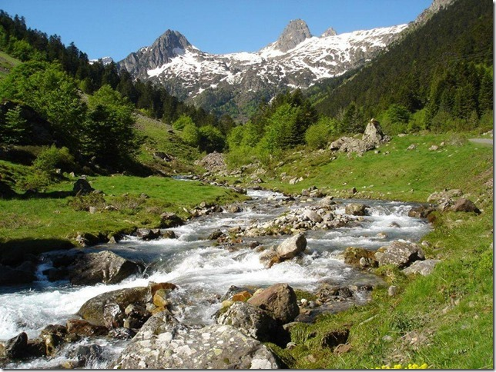

La nature et ses délices.
Les sept merveilles naturelles du monde l'attestent,
Dame nature est un joyau merveilleux, une princesse
Dans sa robe de satin lumineux aux coloris sublimes,
Se présentant sous diverses apparences, toujours divine.
Ça peut être la végétation dans son écrin vert
Agrémenté des tons floraux resplendissants au soleil
Ou l'eau dans laquelle le décor environnant reflète,
Parfois elle s'échappe en cascades spectaculaires,
Souvent en petits débits blanchâtres au murmure apaisant
Mais le spectacle harmonieux est toujours fascinant.
Les minéraux quant à eux ont leur charme visuel
Sous la caresse du soleil et de l'eau, ils étincellent,
Nous livrant des teintes virant de l'or au grenat,
Insinuant des ambrés, des violacés, des bruns délicats.
Les mers et les océans ne manquent pas de nous plaire,
Leur bleu lénifiant est reposant et extraordinaire.
Lorsque des minuscules îlots viennent s'y baigner,
Le tableau est paradisiaque sous l'azur éthéré.
Les rivières souterraines sont des bulles fantastiques,
Des havres de paix loin du bruit, à la beauté magique.
La nature est prestigieuse dans ses nombreux attraits
Pour nous offrir sa magnificence et protéger notre santé.
Les montagnes nous grisent de leur magnétisme indéfinissable,
Chaque sommet délivre une vison nouvelle incommensurable.
Marie Laborde.

